ANGLEŠČINA, SREDA, 15. APRIL 2020
TA TEDEN PREVERI, KAJ ZNAŠ!!!
- OB POSLUŠANJU IN GLEDANJU ZGODBICE BROWN BEAR, BROWN BEAR PONOVI BARVE IN ŽIVALI.
https://www.youtube.com/watch?v=WST-B8zQleM.
TVOJI STARŠI PA BODO OCENILI, KAKO TI GRE. STARŠEM V POMOČ PRILAGAM SLIKICE, PREVODE IN IZGOVORJAVO:
Izdelaj si slikovne kartice in pripravi barvice. Oblikuj različne pare 1 barvica – 1 kartica.
Poimenuj pare (npr. yellow bird) 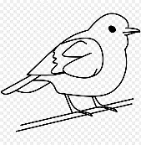

9 kartic z živalmi: SLIKICE SI POVEČAJ, PRERIŠI ALI NATISNI…
a bear [ber] – medved, 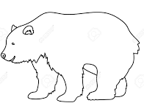 a duck [dak] – raca, 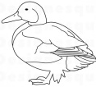 a dog [dog] – kuža,
a sheep [šiip] – ovca, a horse [hors] – konj, 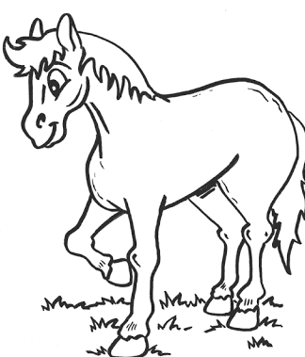 a fish [fiš] – riba, 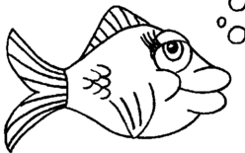
a cat [ket] – mačka, 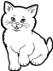 a bird [brd] – ptica, 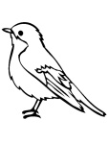 a frog [frog] – žaba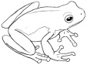

pripravi barvice ali flomastre:
    - yellow [jelou] – rumena,
    - green [griin] – zelena,
    - blue [blu] – modra,
    - black [blek] – črna,
    - white [uajt] – bela,
    - purple [prpl] – vijolična,
    - red [red] – rdeča,
    - brown [braun] – rjava,
    - orange [orndž] – oranžna.
2. OB PESMICI PONOVI ŠTEVILA DO 10.
https://www.youtube.com/watch?v=Yt8GFgxlITs&t=20s
- Štej do 10.
- STARŠI: Pokažite otrokom poljubno število prstov na roki (naj ne bodo v zaporedju od 1 do 10). Otroci povedo, koliko prstov vidijo.
  - one [uan] – 1
  - two [tu] – 2
  - three [tri] – 3
  - four [for] – 4
  - five [fajf] – 5
  - six [siks] – 6
  - seven [seven] – 7
  - eight [ejt] – 8
  - nine [najn] – 9
  - ten [ten] – 10

KOLIKO  ZNAM?  KAJ UČITELJICA PRIČAKUJE, DA ZNAM? | ZNAM | POTREBUJEM ŠE MALO UTRJEVANJA | ŠE NE ZNAM
ZNAM POIMENOVATI ŽIVALI IZ KNJIGE BROWN BEAR
POZNAM BARVE
ZNAM ŠTETI DO 10 (OD 1–10)
POZNAM ŠTEVILA, KI MI JIH STARŠI POKAŽEJO Z ROKAMI

